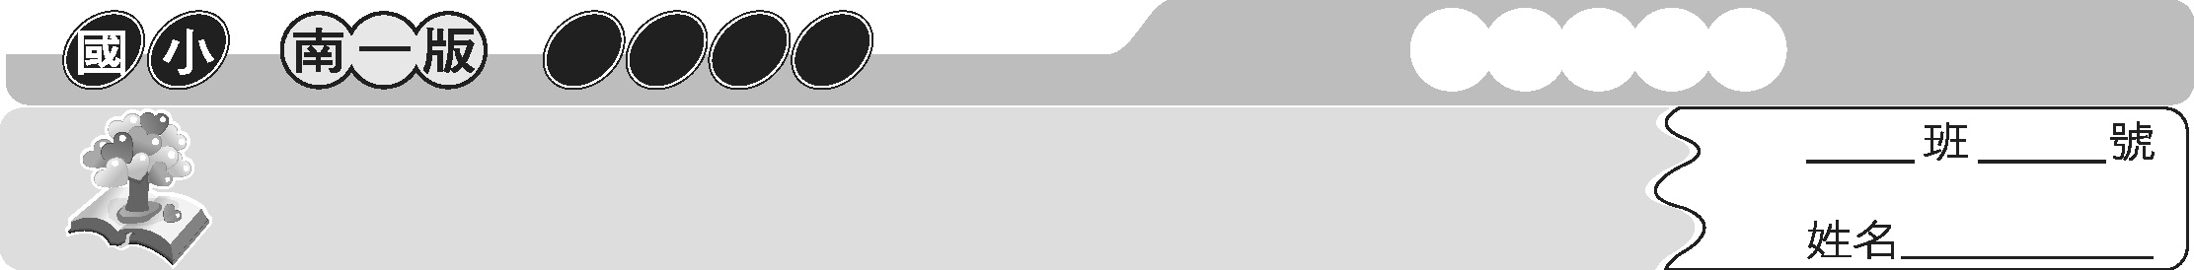
第二課 阿美族的成年禮
四上國語
主題式成語

「成年禮」有代表長大成人的重要意義，參加過成年禮之後，人生的方向與目標就掌握在自己手上，凡事就要靠自己去解決。在自然界中「星星」是指引「方向」的參考依據，本課我們將學習有關「星星」與「方向」的成語。


成語萬花筒
＊有關「星星」的成語
1. 一天星斗：指滿天星星。
2. 一路福星：用來祝人旅途平安的話。
3. 吉星高照：比喻好運到，事事順利。
4. 披星戴月：形容早出晚歸，旅途勞累的樣子。
5. 月明星稀：月色皎潔明亮，星光稀疏不明顯。
6. 星羅棋布：在天上的群星像是分布在棋盤上的棋子，形容分布綿密。
＊相關成語：急如星火、斗換星移、星月爭輝、星星之火、寥若晨星、月落星沉等。

 小試身手
填入適當的成語，完成句子。
1. 為事業奮鬥的業務員每天過著（ 披星戴月 ）的日子，到處拜訪客戶。
2. 中秋節的晚上（ 月明星稀 ），適合賞月卻不適合觀星。
3. 抬頭仰望（ 一天星斗 ），讓人感到自己的渺小。
4. 我祝福將前往加拿大留學的堂姐（ 一路福星 ），早日學成歸國。
5. 志鵬被車子撞到卻毫髮無傷，真是（ 吉星高照 ）。
6. 在陽明山看夜景，都市中的房子（ 星羅棋布 ）般的遍布在市區中。

成語萬花筒
＊有關「方向」的成語。
1. 上下一心：大家團結一致，同心協力。
2. 七上八下：形容心情起伏不定、忐忑不安。
3. 不相上下：形容彼此相等，分不出高低。
4. 力爭上游：比喻努力奮鬥，求取上進。
5. 後來居上：用以讚揚後來之人的成就，超越前人。
6. 左思右想：比喻反覆思考。
7. 左顧右盼：比喻東張西望，心中不安的樣子。形容猶豫遲疑的樣子。
＊相關成語：上行下效、上下其手、左右開弓、左右為難、左右逢源、東拉西扯、南轅北轍等。

小試身手
填入適當的成語，完成句子。
1. 欣華在四百公尺的比賽中（ 後來居上 ），贏得第一名。
2. 當籃球比賽雙方的實力（ 不相上下 ）時，是最精彩的球賽。
3. 讓我們全隊（ 上下一心 ），一起向冠軍隊挑戰。
4. 宏祥因為做錯事，心裡（ 七上八下 ），擔心遭受處罰。
5. 經過老師的勸導之後，他下定決心（ 力爭上游 ）追求新的人生。
6. 小美（ 左思右想 ）之後，決定報名這次的國語作文競賽。

